Resultado de Pesquisa

**A PRODUÇÃO DE EUCALIPTO PELA EMPRESA SINOBRAS FLORESTAL NO MUNICÍPIO DE SÃO BENTO DO TOCANTINS E ENTORNO**

**Érika da Silva Oliveira**

**Universidade Federal do Norte do Tocantins** [**erika.silva@uft.edu.br**](mailto:erika.silva@uft.edu.br)

**Dr. Luciano da Silva Guedes**

**Universidade Federal do Norte do Tocantins**

[**lucianoguedes@ufnt.edu.br**](mailto:lucianoguedes@ufnt.edu.br)

1. Apresentação e Justificativa

A pesquisa aborda a produção de eucalipto pela empresa SINOBRAS Florestal no município de São Bento do Tocantins e entorno, no Estado do Tocantins, mais precisamente em sua porção centro-norte, onde a silvicultura do eucalipto vem se consolidando como uma das principais atividades econômicas dessa e região. A presença de grandes fazendas de eucalipto nos municípios de Goiatins, Palmeirante, São Bento do Tocantins e Ananás, sob domínio das empresas Eco Brasil Florestas, Suzano Papel e Celulose e SINOBRAS Florestal, demonstram o interesse pela busca de novas áreas para a expansão dessa atividade. Submetidos a impactos ecológicos, econômicos, sociais e culturais, os municípios são afetados nos mais variados aspectos, pois novas configurações territoriais podem possibilitar desenvolvimento social e econômico, mas também exclusão social e territorial, determinados a partir das novas relações que se estabelecem. No Tocantins, a produção do eucalipto é destinada principalmente para atender a indústria de papel e celulose e carvão vegetal. No primeiro caso, a produção se destina à fábrica de celulose da em empresa Suzano, localizada no município de Imperatriz, no Maranhão, e a produção de carvão vegetal tem destino à Siderúrgica Norte Brasil S.A, localizada no município de Marabá, no estado do Pará, fornecido pela SINOBRAS Florestal, ambos braços da empresa Grupo Aço Cearense. A silvicultura do eucalipto pode ser abordada à luz da discussão dos grandes projetos econômicos e hegemônicos da atual globalização (GUEDES e TRINDADE Jr, 2021), que, quanto ao uso corporativo do território (SANTOS; SILVEIRA, 2008), refere-se à produção de madeira, à indústria moveleira e à siderurgia, reforçando a acumulação capitalista dos grandes agentes hegemônicos. Trata-se de um segmento fortemente vinculado à técnica, à ciência e à informação, tanto em termos de geração de produtos, a exemplo da produção de mudas, quanto em relação à esfera do mercado. Em contrapartida, têm-se como impactos ambientais negativos: a devastação dos ecossistemas naturais, a degradação de recursos hídricos, a desestruturação de sistemas tradicionais de uso da terra, a modernização da propriedade e as migrações campo/cidade, sem que essas possam absorver satisfatoriamente esses fluxos (GUEDES e TRINDADE Jr, 2021). A pesquisa em tela, faz parte da área do conhecimento Ciências Humanas, Sociais Aplicadas e Letras do CNPq.

1. Objetivos

A pesquisa teve objetivo geral, analisar a atuação da empresa SINOBRAS Florestal no sistema de produção do eucalipto no norte do estado do Tocantins, em especial no município de São Bento do Tocantins, sede da empresa, abordando as implicações socioeconômica e ambiental para a região.

1. Metodologia

Trata-se de uma pesquisa quali-quantitativa com o uso de dados primários e secundários. Nesse sentido, partiu-se previamente na construção de um referencial teórico que considerasse teóricos que abordassem o uso do território numa perspectiva corporativa, ou seja, voltada para o mercado. Nesse sentido, a pesquisa se ancorou particularmente em Santos (2006, 2008). Foram realizadas diversas pesquisas online na busca de dados específicos sobre a produção de eucalipto no estado do Tocantins. Para tanto, consultou-se os órgãos e instituições: Associação Brasileira de Produtores de Floresta Plantada (ABRAF), Agência de Defesa Agropecuária do Estado do Tocantins (ADAPEC), Empresa Brasileira de Pesquisa Agropecuária (EMBRAPA), Indústria Brasileira de Árvores Plantadas (IBA) Instituto Brasileiro de Geografia e Estatística (IBGE). Realizou-se visitas à Secretaria de Meio Ambiente da Prefeitura Municipal de São Bento do Tocantins, a fim de obter informações sobre a importância da empresa SINOBRAS Florestal para a economia local, bem como os danos ambientais da monocultura do eucalipto no município. Com a empresa SINOBRAS, fez-se uma reunião online com a Gerente de Sustentabilidade, a Sra. Junimara Sarmento Chaves. Na ocasião, procurou-se entender a importância social e econômica da SINOBRAS para o município de São Bento do Tocantins e entorno; como a empresa atua diretamente a dinâmica do município, especialmente no que tange à geração de impostos e à absorção da mão de obra local; verificou-se os principais processos ligados direta e indiretamente a essa cadeia de produção em nível local/regional. Durante a pesquisa, foram realizadas atividades de campo para observação in loco das fazendas de eucalipto da SINOBRAS, fazendo-se registros fotográficos das mesmas.

1. Resultados

Para compreender a silvicultura no local de estudo, optou-se pelos conceitos de desenvolvimento socioeconômico e territorial baseado em teorias de Milton Santos e Carlos José Caetano Bacha. Em busca de informações a respeito da relação da empresa sinobras com o poder público local, fiz uma visita a Prefeitura de São Bento do Tocantins, na qual estive com o Secretário do Meio Ambiente. De acordo com mesmo, o retorno financeiro que a SINOBRAS traz para o município gera em torno de R$700.000,00 (setecentos mil reais) a R$1.000.000,00 (um milhão) ao mês. Além disso, a empresa emprega aproximadamente 200 pessoas, incluindo a população local e do entorno. A SINOBRAS Florestal em São Bento (TO), está em amplo crescimento das suas áreas de plantações de eucalipto, matéria prima para a produção do redutor bioenergético (carvão). Em uma reunião online com a Gerente de Sustentabilidade da empresa, foi informado que a empresa tem 18 fazendas próprias, totalizando uma área de aproximadamente 40 mil hectares de áreas plantadas, com propriedades distribuídas nos municípios de São Bento do Tocantins, Araguatins e Ananás (TO) (Mapa 1 e Figura 2)). Para a produção do carvão, a empresa conta atualmente com 26 fornos retangulares, que tem a produção mensal de atualmente 7.000 mdc (metros cúbicos de carvão) o que gira em torno de 84.000 mdc/ano (Figura 1).

**Mapa 1:** Localização dos Municípios de São Bento do Tocantins, Araguatins e Ananás com os polígonos das propriedades da SINOBRAS. 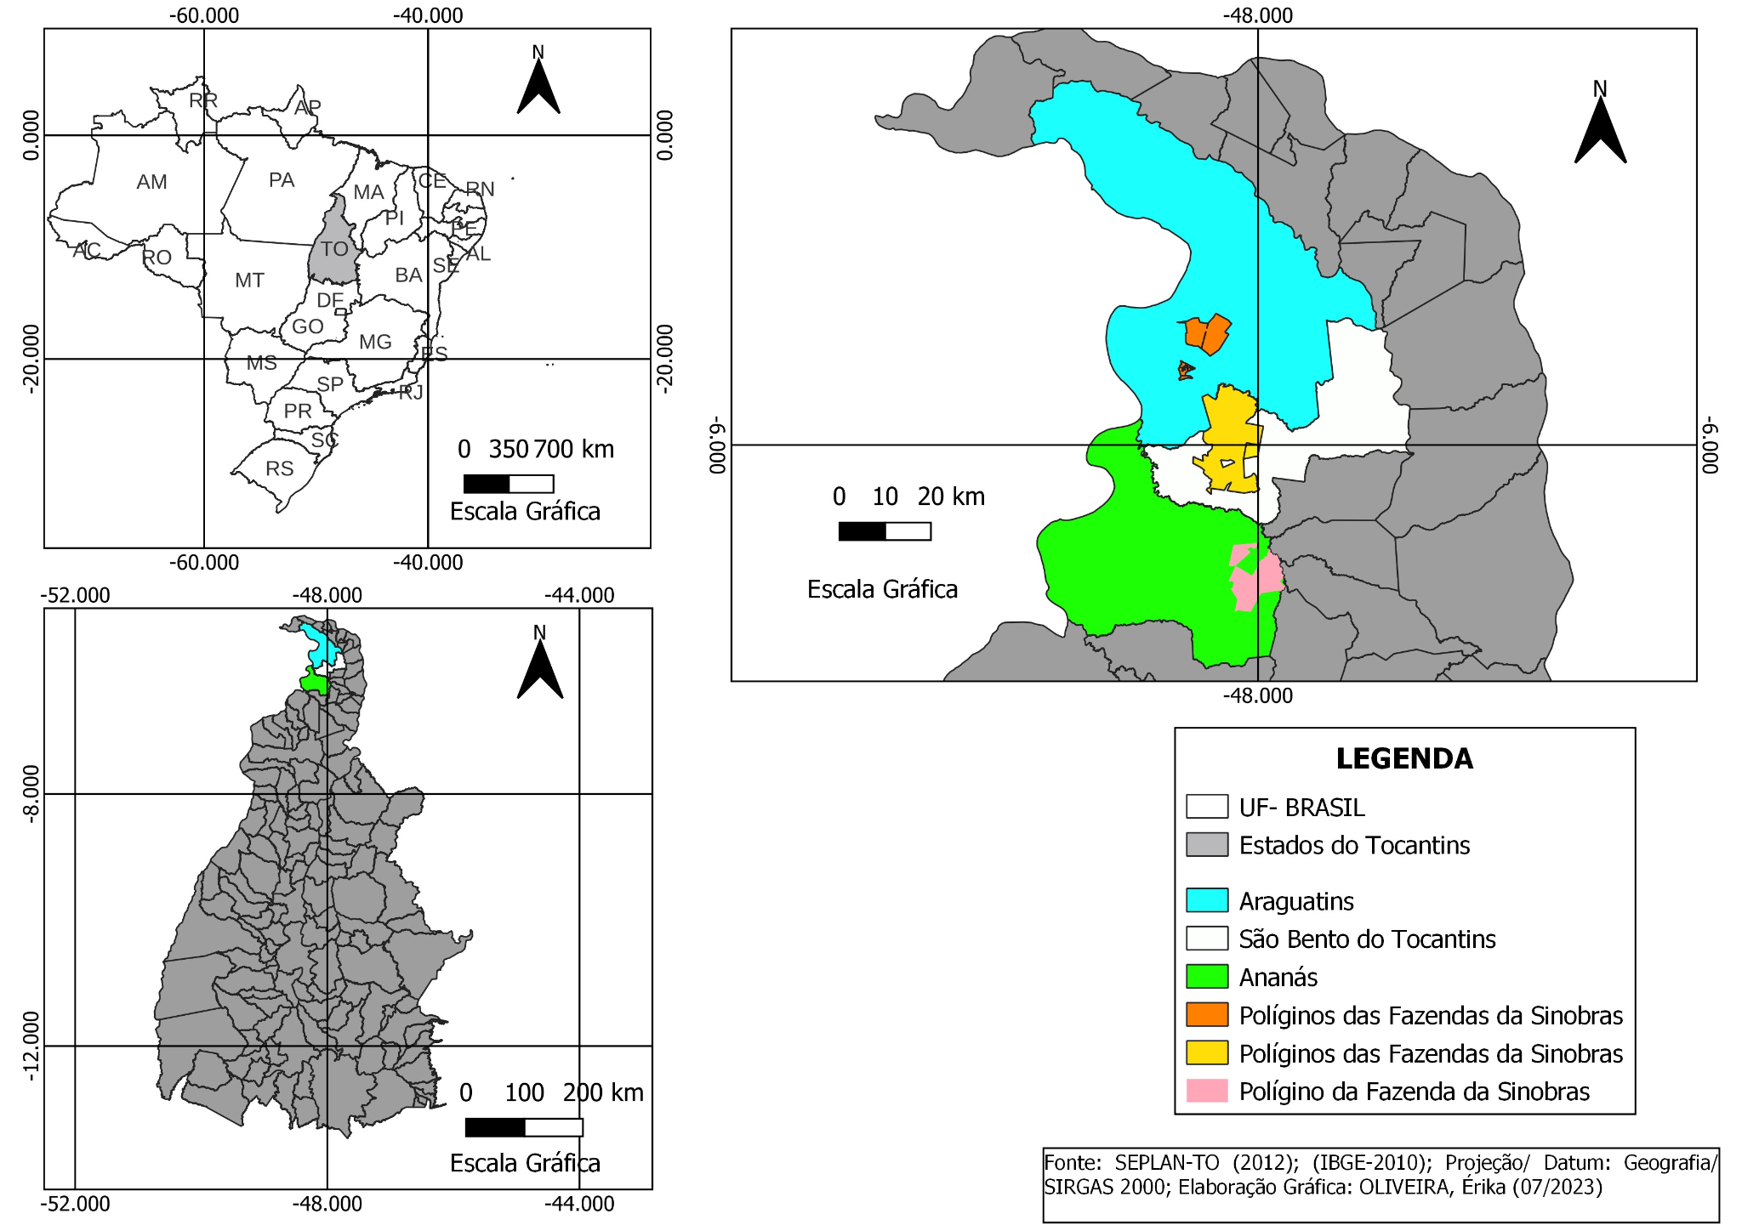

Fonte: SEPLAN-TO (2012); (IBGE-2010); Projeção/ Datum: Geografia SIRGAS 2000; Elaboração Gráfica:OLIVEIRA, Érika (07/2023).

**Figura 1:** Fornos da produção de carvão da Empresa SINOBRAS.

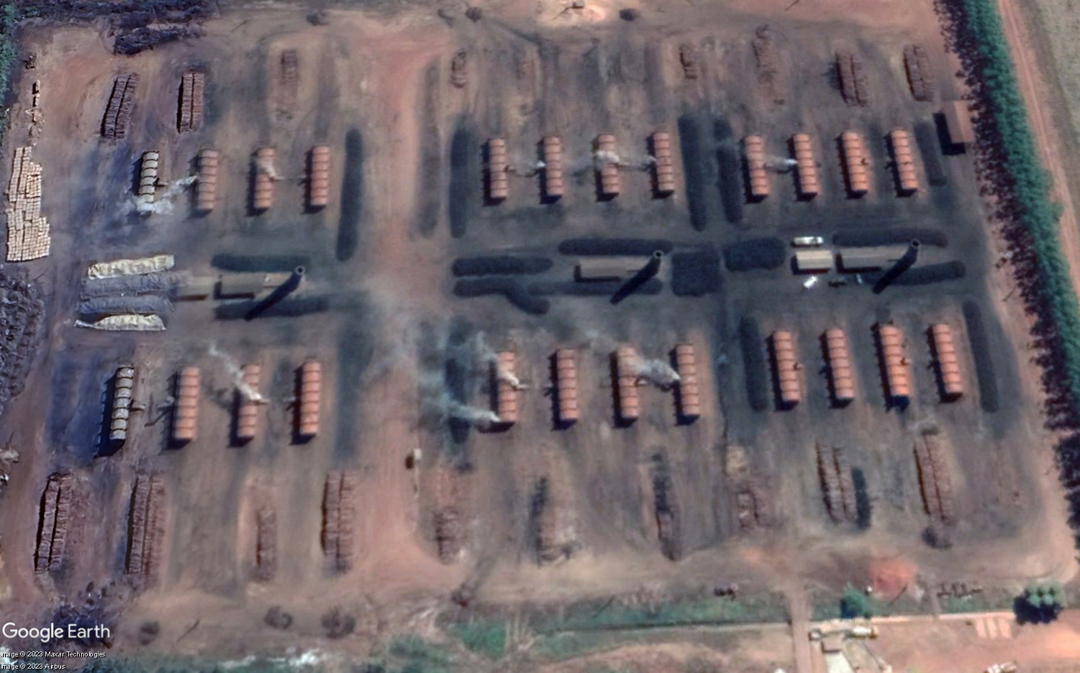

Fonte: Google Earth Pro/2023

**Figura 2:** a) Plantação de eucalipto em São Bento do Tocantins; b) Veículo utilizado para o transporte da madeira de eucalipto; c) Plantio recente em estado de crescimento; d) Plantio pronto para colheita.

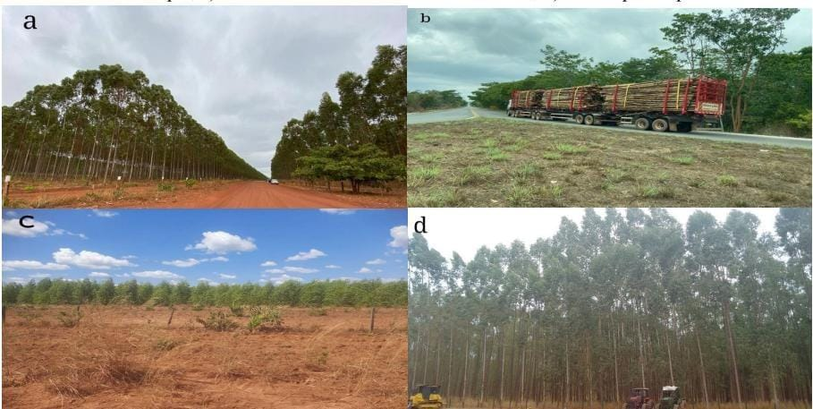

Fonte: Foto da autora (setembro de 2023)

Outro ponto que nos chama a atenção, é que na região em que se localiza o município de São Bento do Tocantins e no seu entorno, tem-se a presença de uma grande quantidade de babaçu, que é muito utilizada pela população local, principalmente quebradeiras de coco, na produção de azeite e derivados, sendo uma fonte renda para muitas famílias. A expansão do eucalipto pode ser uma ameaça aos babaçuais, mesmo considerando que o babaçu é imune ao corte, pelo fato que são protegidas pela lei no 1.959, que proíbe a queima e a derrubada das palmeiras.

GUEDES & TRINDADE (2021), relatam o seguinte:

Indagadas sobre a presença da SINOBRAS em São Bento do Tocantins (TO), lideranças de comunidades tradicionais relataram que a empresa trouxe crescimento econômico para o local em razão da geração de emprego no município. No entanto, também reclamaram que alguns córregos estão secando depois da chegada do eucalipto no local. Outra questão levantada foi a preocupação com a expansão do eucalipto sobre as áreas de babaçu, que já começa a afetar a principal fonte de renda de várias famílias. (P. 296)

Outro ponto ser destacado, é que a empresa investe na contratação de mão de obra local para as empresas terceirizadas pela SINOBRAS, como é o caso da GN Empreendimentos Florestais Eireli, que possui um escritório físico dentro da cidade. A empresa GN Empreendimentos Florestais Eireli, auxilia na educação, saúde, transporte, serviço de manutenção de estradas vicinais e pontes, em parceria com a administração municipal.

1. Considerações Finais

No município de São Bento do Tocantins a atuação da empresa SINOBRAS vem contribuindo de forma relevante no contexto socioeconômico para o município, a começar pela geração de empregados oriundos do próprio município e entorno, seja com funções dentro da sede da empresa, seja pela contratação de mão de obra para prestação de serviços ligadas ao plantio, replantio, aplicação de herbicida, roçada, preparo do solo, subsolagem, adubação, irrigação, vigilância, construção civil, limpeza, manutenção das áreas florestais, carvoeiro, gradagem e etc. A produção de eucalipto também apresenta alguns pontos negativos, que precisam ser considerados. A exemplo podemos citar: desmatamento, consumo de água, Impacto na fauna e flora, empobrecimento do solo, uso intensivo de agrotóxicos. No entanto, é importante destacar que a produção de eucalipto pode ser realizada de forma sustentável, adotando práticas de manejo que minimizem os impactos negativos e que promovam a conservação dos recursos naturais. De acordo com informações dos representantes da empresa, fornecidas em reunião online, a mesma dá suporte à gestão municipal, desenvolvendo ações junto à comunidade que possibilitem auxiliar projetos de educação ambiental nas escolas, na qual serve para a comunidade ter a oportunidade de conhecer o trabalho que lá é desenvolvido. Segundo a empresa, existe uma condição de colocar o eucalipto como uma espécie que degrada o meio ambiente. Porém, para a empresa, a atividade da silvicultura do eucalipto respeita as áreas de Reservas Legais e as de Áreas de Preservação Permanente (APP). Segundo a empresa, existe um planejamento e expectativas de crescimento da expansão do eucalipto para os próximos anos, o que poderá trazer mais recursos financeiros para os municípios e perspectivas de emprego e renda para a população, mas também, pode ocasionar sérios riscos ao meio ambiente local.

1. Referências Bibliográficas

ABRAF. Anuário estatístico da ABRAF. Brasília, DF: ABRAF, 2012. 150 p

BACHA, Carlos José Caetano. **A expansão da silvicultura no Brasil.R. Brasil**. Econ, Rio de Janeiro, 45(1)145-168, jan./mar. 1991

FAPTO. Fundação de Apoio Científico e Tecnológico do Tocantins. **Diagnóstico Agronegócio**. Disponível em: <http://web.seplan.to.gov.br/workshop/documentation/Diagnostico_Agrogenocio.pdf>

GUEDES, Luciano da Silva; TRINDADE JÚNIOR, Saint-Clair Cordeiro. **A silvicultura do eucalipto na Região Geográfica Intermediária de Araguaína**: implicações socioespaciais sob a ótica do meio técnico-científico-informacional. Novos Cadernos NAEA, v. 24, n. 1, 2021

IBGE, Instituto Brasileiro de Geografia e Estatística. **Produção da Extração Vegetal e da Silvicultura - PEVS**, 2019. Disponível em: <https://www.ibge.gov.br/estatisticas/economicas/agricultura-e-pecuaria/9105-producao-da-extracao-vegetal-e-da-silvicultura.html?=&t=destaques>. Acessado em: 25/10/2022

IBÁ, Indústria Brasileira de Árvores. **Relatório anual IBÁ 2022**. Elaboração: Instituto Brasileiro de Economia (IBRE), Fundação Getúlio Vargas (FGV). São Paulo. Disponível em:<https://www.iba.org/datafiles/publicacoes/relatorios/relatorio-anual-iba2022-compactado.pdf> Acessado em 14/02/2023

SANTOS, M. **A natureza do espaço: técnica e tempo, razão e emoção**. 4. ed. 2. reeimp. São Paulo: EDUSP, 2006.

SANTOS, M; SILVEIRA, M. L. **O Brasil: território e sociedade no início do século XXI**. 12o ed. – Rio de Janeiro: Record, 2008

1. Agradecimentos

O presente trabalho foi realizado com o apoio do Conselho Nacional de Desenvolvimento Científico e Tecnológico – CNPq – Brasil e da Universidade Federal do Norte do Tocantins (UFNT). Agradeço, em especialmente ao meu orientador, Prof. Dr. Luciano da Silva Guedes, pela sua grande contribuição e orientação nessa jornada.